Titolo: COME UN INDIANO

Età: 6 -12 anni

Autori: Istituto dei Sordi di Torino www.istitutosorditorino.org

Competenze :
- Gli studenti sapranno che ci possono essere molte ragioni per un’abitudine o una tradizione che possono vedere.
- Gli studenti useranno la loro creatività per creare qualcosa da indossare da oggetti raccolti dalla natura (foglie) in questo caso oppure da materiale riciclato. Gli studenti useranno la loro manualità fine.
- Gli studenti saranno più consapevoli dei modi culturali di espressione.

Competenze secondo il curriculum Europeo:
http://eur-lex.europa.eu/legal-content/EN/TXT/?uri=LEGISSUM%3Ac11090

Valutazione formativa:
- Identificazione del materiale.
- Identificazione delle tradizioni culturali e spiegazione del perché, del significato degli oggetti in una popolazione.
- Richiesta di cosa gli studenti vogliono creare e necessitano come materiale.

Valutazione sommativa:
- Comunicazione dei pensieri personali, delle impressioni, della creatività mentre si costruisce l’oggetto e ci si diverte.

Lista di vocabolario specifico/Parole chiave:
- Cultura, storia, immaginazione, aspetti culturali, identità, tradizioni, vestiti.

Breve descrizione del contesto/scenario educativo:
L'insegnante e i bambini prepareranno e raccoglieranno i materiali di cui hanno bisogno: una spessa striscia di cartone con fogli ondulati, la pinzatrice e alcune foglie diverse.
L'insegnante spiegherà che possiamo riutilizzare alcuni materiali ancora in buone condizioni per creare un nuovo oggetto per un gioco, in questo caso per creare un copricapo come quelli che avevano gli indiani d’America. Possiamo anche essere davvero creativi e scegliere diversi modi per crearlo: foglie diverse come piume o disegnare le piume sui fogli e ritagliarli.
L'insegnante può spiegare chi erano gli indiani e la loro storia oltre che il nuovo vocabolario sui diversi materiali e le diverse popolazioni e culture al giorno d'oggi e nella storia. L'insegnante può chiedere in che modo, a giudizio degli studenti, le popolazioni hanno creato quegli oggetti e perché, se per motivi religiosi o sociali...
L'insegnante assisterà gli studenti durante la creazione del copricapo e combinerà il tempo di gioco con l'insegnamento.

Materiale necessario/Requisiti tecnici:
- Forbici, spessa striscia di cartone con fogli ondulati, pinzatrice, foglie.

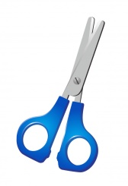
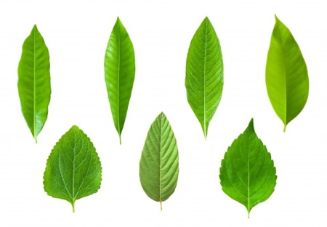
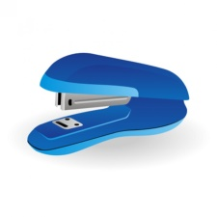

Focus sulla lingua dei segni:
- Segnare il nuovo vocabolario, segnare il materiale necessario per fare il copricapo, segnare le fasi per creare questo nuovo oggetto.

- Dove vengono usati questi copricapi?

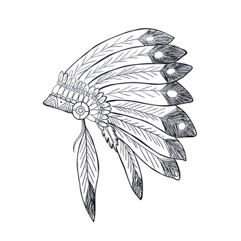
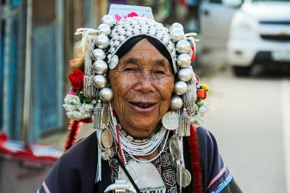
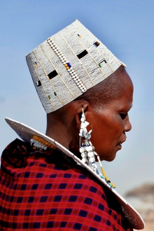
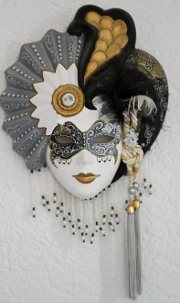

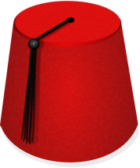
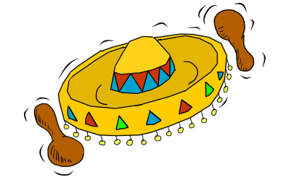

- COPRICAPI NELLO SPORT
- scrivi il nome degli sport che conosci.
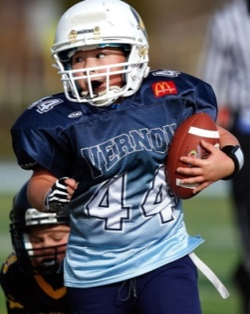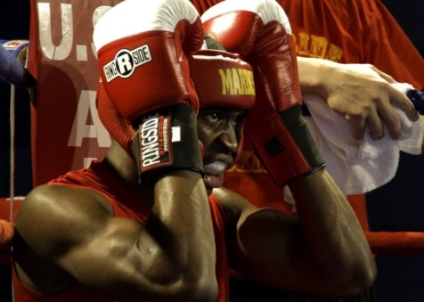

_____________________________ ________________________________

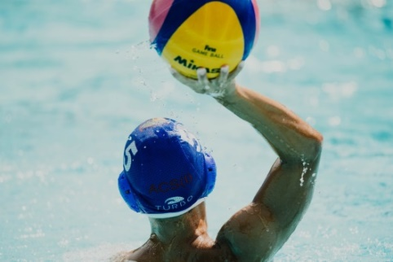

________________________________ __________________________________

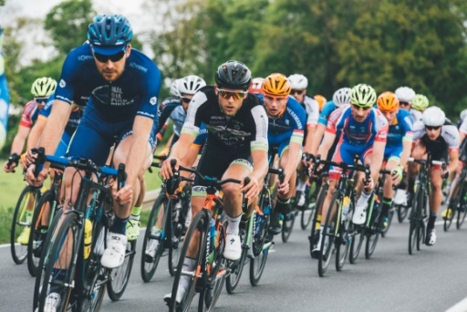

________________________________ __________________________________

- E sul posto di lavoro? C’è bisogno di particolari copricapi e vestiti? Perché?

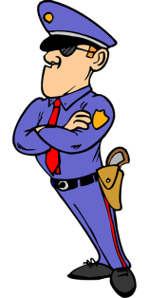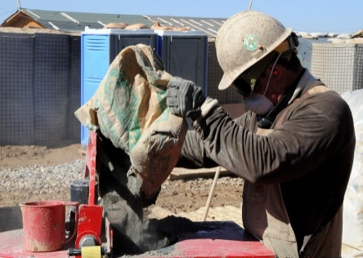

- Perché li usiamo?
______________________________________________________________________________________________
______________________________________________________________________________________________
______________________________________________________________________________________________

- Conosci altri sport/lavori in cui si usano copricapi e divise?
______________________________________________________________________________________________
______________________________________________________________________________________________
______________________________________________________________________________________________

- Fai sport?
______________________________________________________________________________________________
______________________________________________________________________________________________
______________________________________________________________________________________________

- Aiuta i due bambini a raggiungere il loro amico e la sua casa indiana!

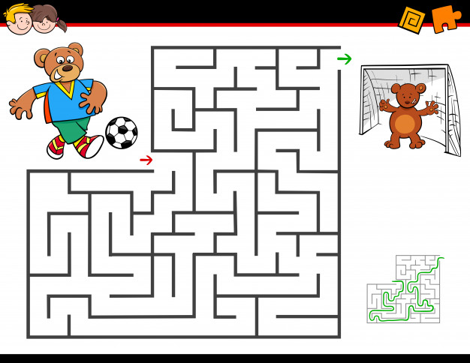

- Taglia le immagini e fai il puzzle.

Estensione / Arricchimento / Prolungamenti Collegamenti Web con altri strumenti digitali:

- https://www.youtube.com/watch?v=LURNRjtiEkM
- https://www.youtube.com/watch?v=pqtOnhb_BI0
- https://www.youtube.com/watch?v=-W0pi_PsYgI

